|  |
| --- |
| МИНОБРНАУКИ РОССИИ |
| Федеральное государственное бюджетное образовательное учреждение высшего образования **«МИРЭА − Российский технологический университет»**  **РТУ МИРЭА** |

**Институт информационных технологий (ИИТ)**

**Кафедра корпоративных информационных систем (КИС)**

**ОТЧЕТ ПО ПРАКТИЧЕСКОЙ РАБОТЕ №3**

по дисциплине «Система управления взаимоотношениями с клиентами»

**Разработка предприятия в Битрикс24**

|  |  |  |  |
| --- | --- | --- | --- |
| Студент группы ИНБО-01-17 | Гречкин В. И. | (подпись) | |
| Преподаватель |  |  | |
| Отчет представлен | «18» октября 2024 г. | |  | |

Москва 2024 г.

Оглавление

Задание 3

1. Регистрация и получение доступа к Битрикс24. 3

2. Настройка структуры компании. 3

3. Заполнение подразделений. 4

4. Добавление полей в справочники "Тип сделки", "Обращения", "Тип события" 5

5. Создание категорий товаров и услуг с заполнением содержимого 5

Cписок информационных источников 6

# Задание

**Вариант 4 – Агентство недвижимости.**

## 1. Регистрация и получение доступа к Битрикс24.

На рис. -2 представлен полученный доступ к Битрикс24.

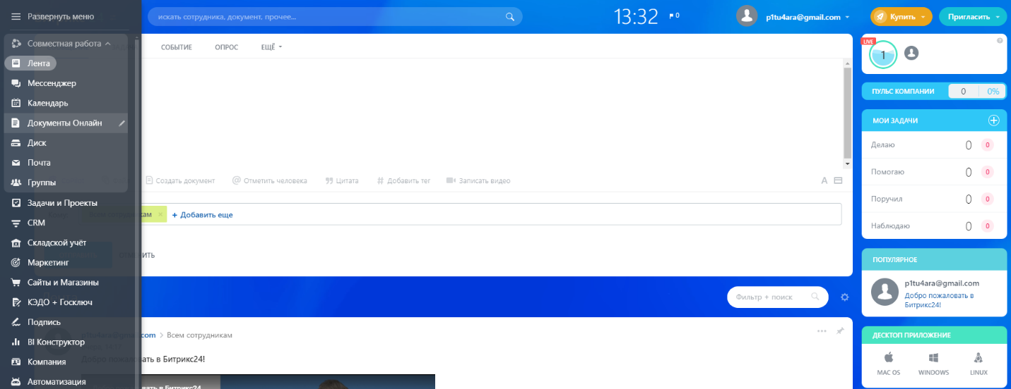

Рисунок 1 – Главное меню Битрикс24

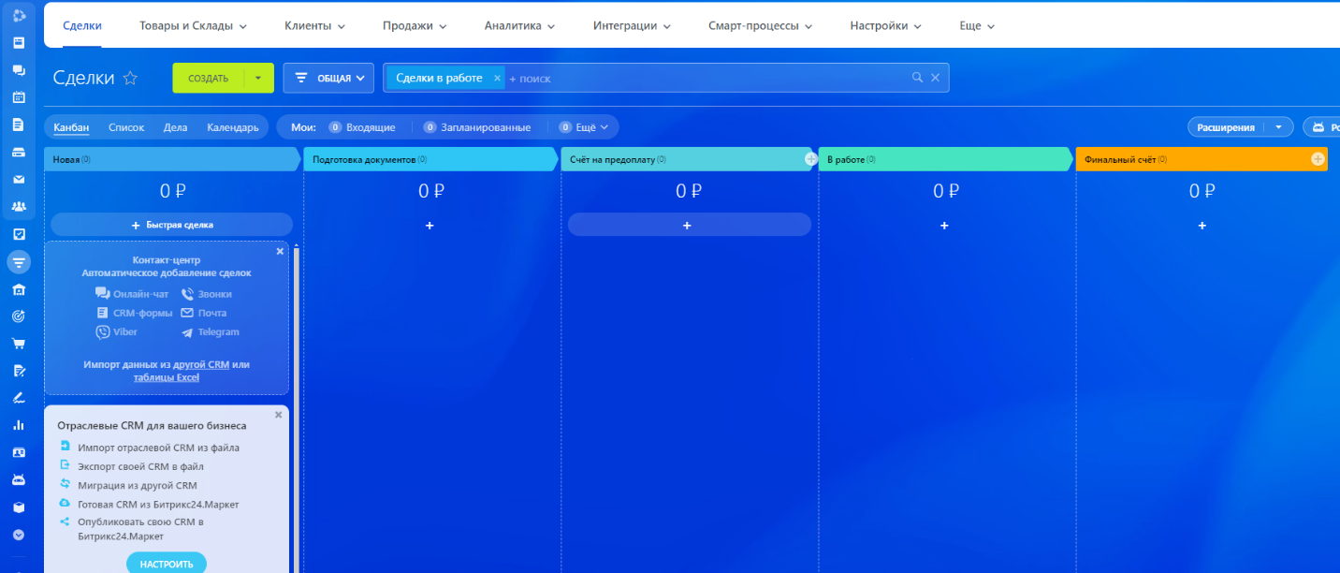

Рисунок 2 – Меню настройки CRM

## 2. Настройка структуры компании.

На рис. представлено дерево структуры компании.

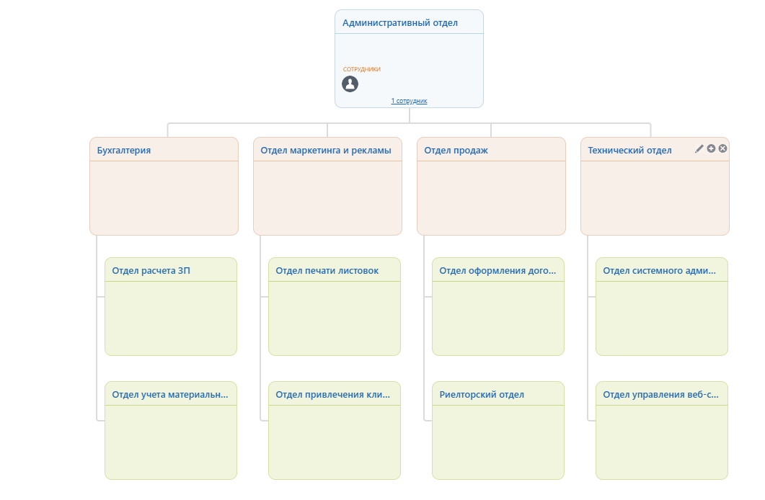

Рисунок 3 – Дерево структуры компании

## 3. Заполнение подразделений.

На рис. 4 представлено дерево структуры компании, на котором к каждому отделу прикреплен сотрудник.

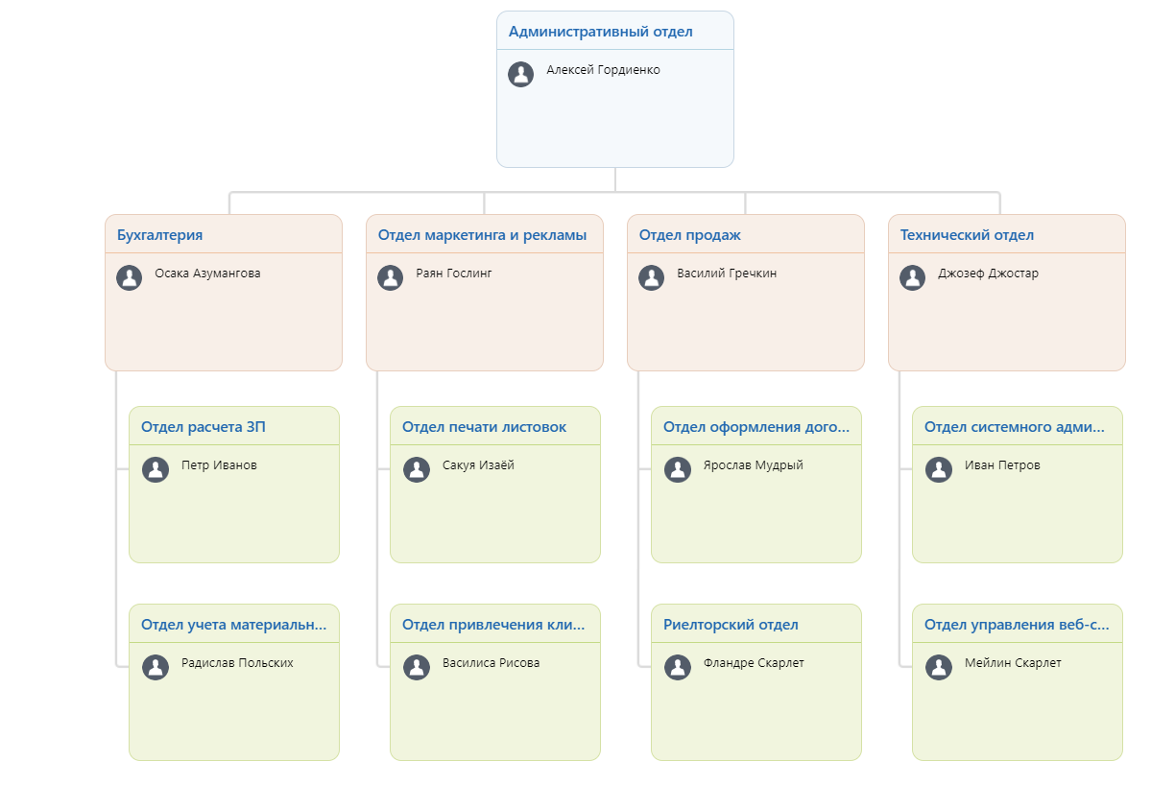

Рисунок 4 – Дополненное дерево структуры компании

## 4. Добавление полей в справочники "Тип сделки", "Обращения", "Тип события"

На рис. 5- представлены справочники «Тип сделки» и «Обращения».

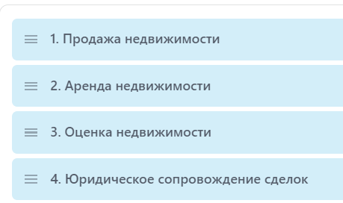

Рисунок 5 – Элементы справочника «Тип сделки»

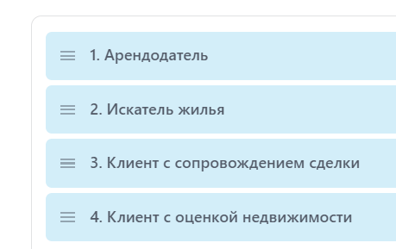

Рисунок – Элементы справочника «Обращения»

## 5. Создание категорий товаров и услуг с заполнением содержимого

На рис. 7 представлены категории товаров агентства недвижимости.

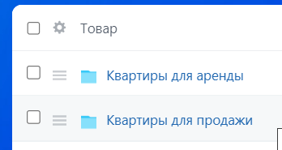

Рисунок 7 – Категории товаров для агентства недвижимости

На рис. представлены товары из категории «Квартиры для аренды» для агентства недвижимости.

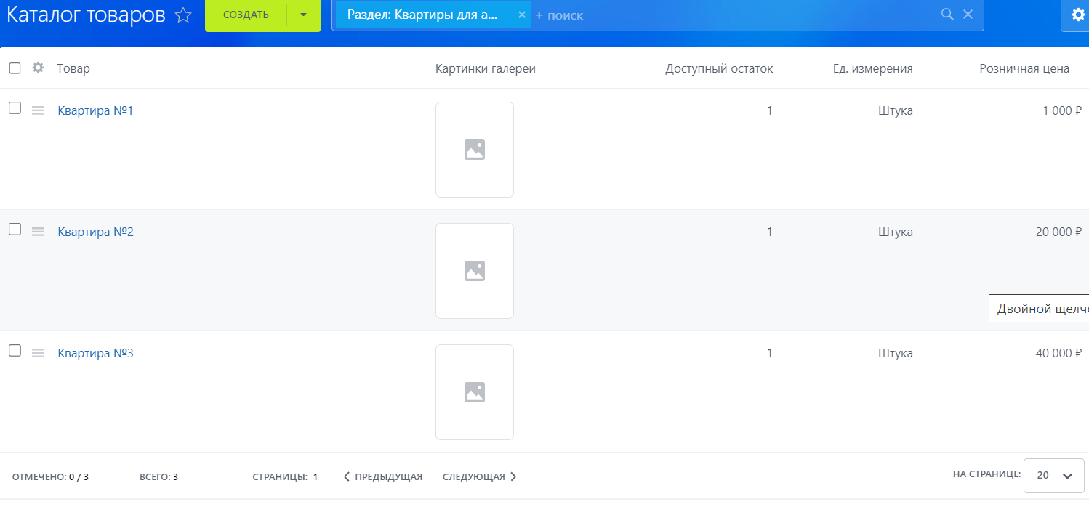

Рисунок – Товары из категории «Квартиры для аренды» для агентства недвижимости

На рис. представлены товары из категории «Квартиры для продажи» для агентства недвижимости.

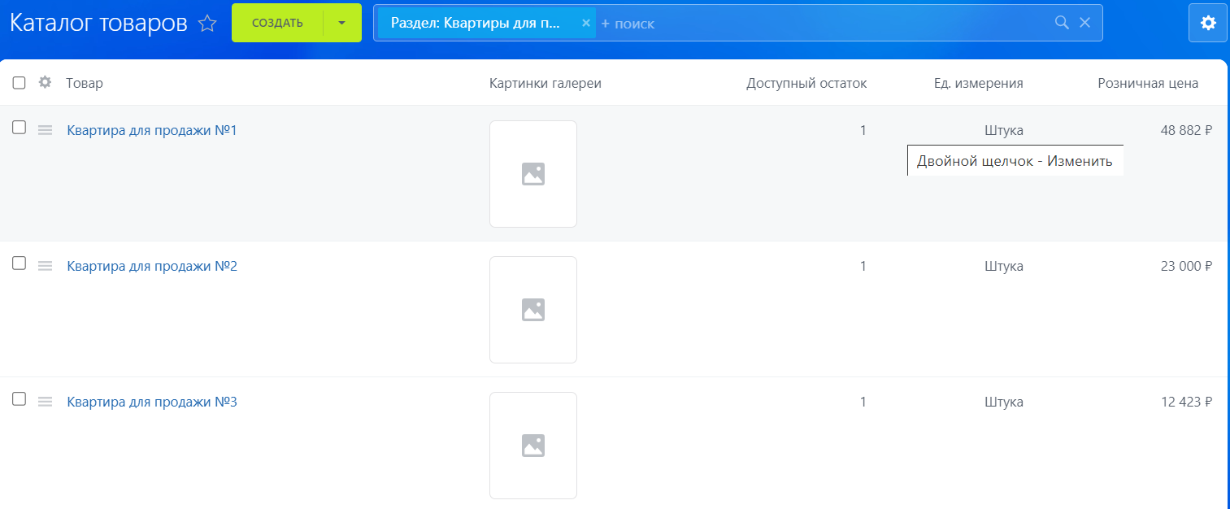

Рисунок – Товары из категории «Квартиры для продажи» для агентства недвижимости

# Cписок информационных источников

1. Реброва Н. П. Маркетинг. Учебник и практикум для прикладного бакалавриата. 1-е изд. М.: ЮРАЙТ, 2015. 278 с.
2. Андрианова Е. Г. Системы управления взаимоотношениями с клиентами. Методические указания к Практической работе 3 [Электронный ресурс]. Режим доступа: https://online-edu.mirea.ru/mod/folder/view.php?id=520820 (дата обращения: 16.10.2024).